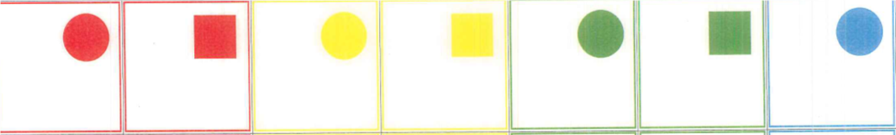
561,- 433,- 714,-

714,- 607,- 696,- 1.063,- 279,-

621,- 351,- 1.114,-

1.134,- 624,- 270,- 532,-

634,- 969,- 335,-

